龙华区安委办2020年11月挂牌督办及
重点领域隐患抽查情况的工作报告

区安委会：
为全力筑牢安全生产防线，确保我区安全生产形势持续稳定向好，按照区委区政府安全生产的决策部署，我办全力开展安全生产领域突出、重大隐患整治的挂牌督办工作，推动“三管三必须”责任落实。11月份，我办对部分重点行业领域安全隐患进行了挂牌督办，现将情况报告如下：
一、基本情况
11月份，我办对特别防护期重点行业领域（道路交通、燃气、建筑施工、“三小场所”、消防重点单位）、岁末年初安全生产（道路交通、燃气、建筑施工、“三小场所”、消防重点单位、小散工程）开展专项督导检查，并对发现的安全隐患进行挂牌督办整改；对市安委办检查建设工程发现的安全隐患进行挂牌督办整改；排查出并督办的安全隐患共计794条。涉及到的行业监管单位包括区住房和建设局、区水务局、建筑工务署、市交通运输局龙华管理局、龙华交警大队、龙华消防救援大队6个部门，属地监管单位涵盖全区6个街道。我办根据各单位自查自报及初步抽查的情况，初步核实一般隐患794条，已整改完毕794条。
（一）各类隐患分类情况
11月份，区安委办在明察暗访、抽查检查中发现消防安全147条，电气安全224条，危化安全68条，安全管理165条，道路交通安全78条，安全防护112条。
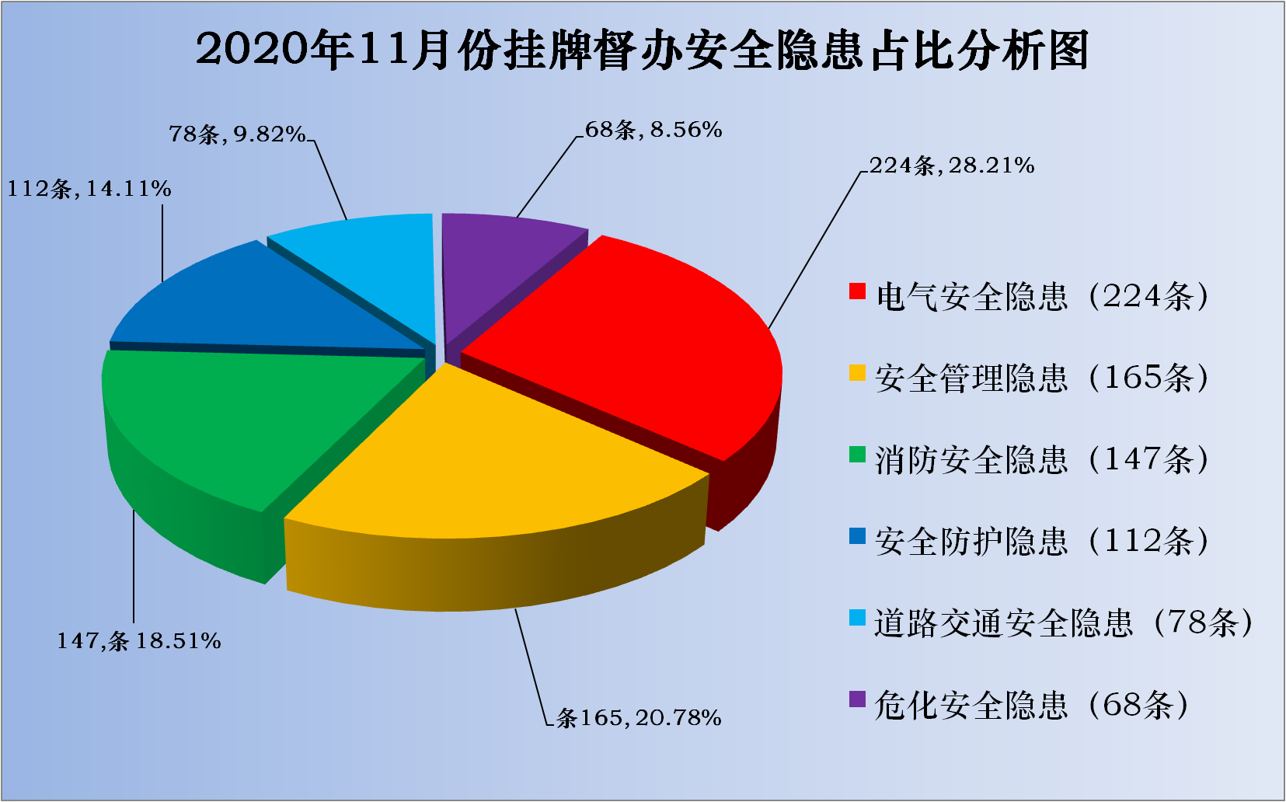
（二）各类安全隐患街道分布情况
经抽查检查，各类安全隐患街道分布情况如下：
各街道消防安全隐患：观湖街道23条，民治街道20条，龙华街道25条，大浪街道26条，福城街道29条，观澜街道24条。
各街道电气安全隐患：观湖街道37条，民治街道40条，龙华街道40条，大浪街道39条，福城街道34条，观澜街道34条。
各街道危化安全隐患：观湖街道17条，民治街道6条，龙华街道10条，大浪街道10条，福城街道12条，观澜街道13条。
各街道安全管理隐患：观湖街道22条，民治街道31条，龙华街道34条，大浪街道25条，福城街道28条，观澜街道25条。
各街道道路交通安全隐患：观湖街道11条，民治街道16条，龙华街道14条，大浪街道10条，福城街道15条，观澜街道12条。
各街道安全防护隐患：观湖街道25条，民治街道17条，龙华街道16条，大浪街道18条，福城街道7条，观澜街道19条。
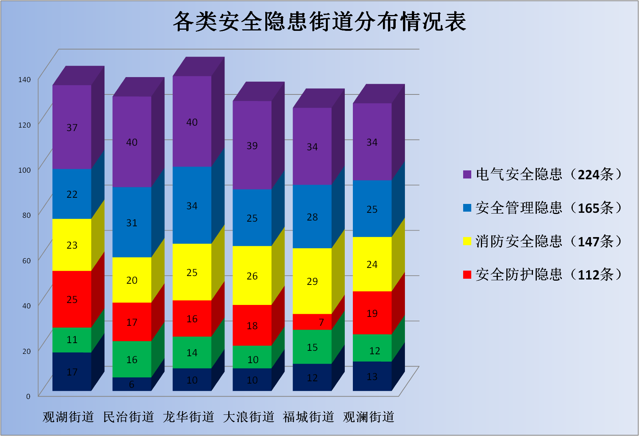
二、整治情况
序号 | 挂牌督办文件名 | 隐患（条） | 按期回复单位 | 逾期或未按规定回复单位 | 隐患整改情况
1 | 《龙华区安委办关于对特别防护期安全生产督导检查发现的安全隐患进行督办整治的函》 | 354 | 区住房和建设局  市交通运输局龙华管理局  龙华交警大队  龙华消防救援大队  观湖街道  民治街道  龙华街道  大浪街道  福城街道  观澜街道 | 无 | 已整改完毕
2 | 《龙华区安委办关于对岁末年初安全生产专项督导检查发现的安全隐患进行督办整治的函》 | 422 | 区住房和建设局  市交通运输局龙华管理局  龙华交警大队  龙华消防救援大队  观湖街道  民治街道  龙华街道  大浪街道  福城街道  观澜街道 | 无 | 已整改完毕
3 | 《龙华区安委办关于对市安委办检查建设工程发现的安全隐患进行督办整治的函》 | 18 | 区住房和建设局  区水务局  建筑工务署 | 无 | 已整改完毕
合计 | 3宗 | 794条
三、存在问题及相关建议
（一）岁末年初安全隐患问题依然突出
近期，区安委办组织开展岁末年初专项督导检查，对小散工程、道路交通、燃气、建筑施工、“三小场所”、消防重点单位等重点行业领域的行业监管、属地管理、主体责任落实情况开展检查。
各街道安全管理类隐患：观湖街道7条，民治街道16条，龙华街道20条，大浪街道12条，福城街道15条，观澜街道13条。
各街道安全防护类隐患：观湖街道10条，民治街道12条，龙华街道23条，大浪街道14条，福城街道5条，观澜街道15条。
各街道消防安全类隐患：观湖街道12条，民治街道11条，龙华街道8条，大浪街道11条，福城街道11条，观澜街道8条。
各街道用电安全类隐患：观湖街道16条，民治街道24条，龙华街道25条，大浪街道19条，福城街道21条，观澜街道17条。
各街道危化安全类隐患：观湖街道9条，民治街道4条，龙华街道7条，大浪街道5条，福城街道7条，观澜街道7条。
各街道交通安全类隐患：观湖街道5条，民治街道8条，龙华街道6条，大浪街道5条，福城街道8条，观澜街道6条。
存在问题：一是各重点行业安全隐患问题普遍。从区安委办督导的重点行业72家企业、场地、场所、路段等单位的情况来看，发现安全隐患问题共422条，平均每个单位存有安全隐患近6条，安全隐患问题要引起重视。二是个别行业隐患问题较为突出。从督导检查的情况来看，发现存在建筑施工类隐患问题137条，占比32.46%，隐患问题主要集中表现在：配电箱内漏电保护开关接线端防护盖板缺失、施工现场电焊机焊把线多处驳接、施工现场电焊机金属外壳未做保护接地、施工现场使用自制木质梯具、施工现场高处作业人员未系挂安全带、施工现场临边未设置防护栏杆等方面；发现存在消防重点单位类隐患问题76条，占比18.01%，隐患问题主要集中表现在：楼梯间过道上堆放货物、安全出口指示标志故障、货物堵塞安全出口、楼梯间停放电动自行车、火灾报警控制器故障、配电间内电表电源线未套管保护等方面。
相关建议：一是全面加强重点行业安全隐患整治。各部门各街道要提高政治站位，认真贯彻执行习近平总书记和李克强总理对安全生产工作的重要批示指示精神，严格落实国家、省、市有关安全生产工作的决策部署，坚持人民至上、生命至上，牢固树牢安全发展理念，切实把城市安全工作摆在最突出位置，严格按照安全生产专项整治三年行动和“一线三排”工作机制的要求，不等不靠、主动作为，继续深入开展岁末年初风险隐患排查整治，建立风险防控机制，加大执法查处力度，强化安全警示教育，狠抓各项防范措施落实，确保全区安全形势稳定。二是加强建筑施工和消防安全隐患排查。区住建、建筑工务、交通运输等部门及各街道要继续强化建筑施工安全管理，督促建设单位、施工单位和监理单位严格落实安全责任，配齐“两员”，强化现场施工安全巡查，确保安全。消防部门要牵头各行业主管部门、各街道要继续加强秋冬季节消防安全专项整治力度，加强消防疏散通道堵塞、消防设施未保持完好有效等消防安全违法行为的打击力度，全面消除消防安全隐患。
（二）小散工程安全隐患仍然较为普遍
近期，区安委办督查组抽查全区18家（每个街道3家）小散工程，重点对施工单位安全生产主体责任落实和行业监管、属地管理责任落实情况等开展督导检查。
各街道安全管理类隐患：观湖街道11条，民治街道5条，龙华街道8条，大浪街道7条，福城街道6条，观澜街道8条。
各街道安全防护类隐患：观湖街道11条，民治街道12条，龙华街道11条，大浪街道11条，福城街道13条，观澜街道6条。
各街道用电安全类隐患：观湖街道9条，民治街道8条，龙华街道6条，大浪街道5条，福城街道8条，观澜街道7条。
存在问题：一是小散工程安全隐患仍然较多。此次督导抽查发现，18家小散工程存在安全隐患152条，平均每家隐患多达8条，日常安全管理仍然存有缺失。二是小散工程安全管理类隐患居多。在检查发现的152条安全隐患中，安全防护类隐患有64条，占比高达42.11%，隐患主要表现在：施工现场楼梯间临边未设置防护措施、切割机防护罩缺失、个别工人未佩戴安全帽、使用自制木质梯具、用电设备未配备三级配电箱、临时用电电源插座未连接地线、氮气瓶未做防倾倒措施、移动脚手架未安装防护栏杆等方面。
相关建议：一是强化小散工程安全管理。区住建局要牵头组织各街道完善小散工程安全管理各项流程，制定管理责任清单、隐患巡查清单、隐患整改清单，督促小散工程施工方、管理方在施工前务必知悉安全风险，做好相对应的制度、教育、巡查、整改等防范措施。二是加强小散工程安全管理力度。区住建局及各街道要针对小散工程安全管理类型隐患较多的情况，督促小散工程务必重视此类隐患的整改，抓好源头安全管理防范措施的落实，尤其是要加强“三宝四口五临边”安全防护措施，完善制度、教育、隐患整改等措施，消除事故风险隐患。
（三）区属在建工程安全隐患问题仍需大力推进整治
近期，区安委办以事故为导向，抽查全区区属在建工程18家，重点对现场安全管理、主体责任落实以及行业监管、属地管理责任落实情况开展检查，督促安全生产主体责任落实。
各街道安全管理类隐患：观湖街道11条，民治街道15条，龙华街道13条，大浪街道9条，福城街道16条，观澜街道20条。
各街道安全防护类隐患：观湖街道8条，民治街道8条，龙华街道9条，大浪街道10条，福城街道10条，观澜街道11条。
各街道用电安全类隐患：观湖街道8条，民治街道7条，龙华街道8条，大浪街道4条，福城街道6条，观澜街道4条。
存在问题：一是区属在建工程隐患仍然普遍存在。从区安委办此次督导检查的情况来看，此次督导检查的18家区属在建工程仍然发现存在安全隐患177条，安全隐患问题依然突出。二是安全管理类的隐患问题较为突出。从督导检查发现的177条安全隐患的分布情况来看，其中，安全管理类隐患问题共84条，占比47.46%，隐患主要集中表现在：施工现场未张贴（悬挂）高处作业警示宣传标语、部分新工人未落实三级安全教育记录、项目部未提供施工安全日志资料、安全监理日记记录缺失、建筑焊工特种作业人员操作证已过有效期等方面。
相关建议：一是全面开展区管在建工程安全隐患整治行动。区住建、建筑工务署、水务等部门及各街道要针对区安委办排查发现区管在建工程仍然存有认不清、想不到、管不到的问题，全面督促在建工程管理方、监理方及施工方落实责任，加强各环节的安全技术交底，落实现场管理和监理的要求。二是全面夯实区管在建工程主体责任。各单位要针对督导检查发现区管在建工程安全管理类隐患较多的情况，督促区管工程现场务必落实安全主体责任，建立健全在建工程安全管理制度，加强日常安全隐患巡查，同时督促在建工程施工作业人员务必参加岗前安全教育培训，全面提升在建工程安全风险防范能力，预防安全事故发生。
四、下一步工作计划
（一）强化重要节点督导力度。区安委办将结合春运、除夕夜、春节重要时间节点的实际情况，加大对客运场站、人员密集场所、旅游景区、大型商场等重点领域的督导检查力度，督促各部门各街道落实重要节点安全防范工作。
（二）开展隐患整改“回头看”。区安委办将对前期挂牌督办的隐患整改情况进行“回头看”，重点督导建筑施工、道路交通亡人事故多发领域，消防安全、燃气事故易发领域，危化品、粉尘涉爆高危领域，督促部门街道落实安全管理职责，全面夯实企业安全主体责任。
（三）认真谋划2021年督办工作。区安委办将结合安全生产专项整治三年行动形成的“每周一督导、每周一整改”工作机制，系统梳理2020年全区安全隐患挂牌督办工作，找短板、强措施，提升重点行业、重大领域、重要场所的安全事故防范能力。
特此报告。

深圳市龙华区安全管理委员会办公室
2020年1月13日

（联系人：范小辉，联系电话：23338930）

